FORMATO PRUEBA DE SOFTWARE
- Denominación del Programa de Formación: Tecnología en Análisis y Desarrollo de Sistemas de información
- Código del Programa de Formación: 2900177/ Versión 102
- Nombre del Proyecto:Mi Citas.
- Fase del Proyecto: Ejecución
- Actividad de Proyecto: Construir la capa de datos, lógica de negocios y presentación del sistema de información aplicando estándares de calidad y buenas prácticas de ergonomía.
- Competencia: Construir el sistema que cumpla con los requisitos de la solución informática.
- Resultados de aprendizaje a alcanzar: Ejecutar y documentar las pruebas del software, aplicando técnicas de ensayo-error, de acuerdo con el plan diseñado y los procedimientos establecidos por la empresa

INTRODUCCIÓN

El propósito del siguiente documento es realizar seguimiento a cada uno de los proyectos formativos que se están desarrollando a lo largo del tecnólogo ADSO por medio de la implementación de pruebas unitarias.
Las pruebas unitarias nos permiten asegurarnos de que los métodos individuales del código de un proyecto funcionen correctamente, así como la integración de todo el proyecto.

Se busca en los requerimientos funcionales: encontrar errores relacionados con la funcionalidad del sistema y en los no funcionales, fallas de rendimiento, seguridad, usabilidad, fiabilidad.

Existen 4 tipos de pruebas:

- Pruebas unitarias. Diseñadas para probar una parte pequeña y específica de funcionalidad. Ej. Un método.
- Pruebas de integración. Diseñadas para probar la interacción entre los distintos componentes de un sistema.
- Pruebas de sistema. Diseñadas para probar el sistema en su totalidad como si de una caja negra se tratase.
- Pruebas de aceptación. Diseñadas para verificar que el sistema cumple con los requisitos exigidos por el usuario.
Prueba Unitaria No 1.
DOCUMENTOS DE REFERENCIA
Versión: | Título:
V1 | Prueba Unitaria: Módulo de Autenticación (Login)
Detalle de la prueba
Fecha de realización: 05/11/2025 |  |  | Duración de la prueba: 2 se
Requerimientos Funcional de la prueba: |  |  | Validar la lógica de negocio y manejo de errores en el inicio de sesión de la App Móvil.
Objetivo |  |  | Verificar que el sistema permita el acceso con credenciales válidas y que maneje correctamente los errores de servicio (caída de red o servidor).
Tipo de Prueba |  |  | Prueba Unitaria Automatizada (Jest + React Native Testing Library)
Datos de entrada de la prueba |  |  | Caso 1 (Éxito): Usuario y contraseña válidos → Mock Backend responde 200 OK.  Caso 2 (Fallo): Error de conexión → Mock Backend responde Error/Rechazo.
Procedimiento de Prueba |  |  | 1. Ejecutar suite de pruebas LoginScreen.test.tsx.  2. Validar inyección de dependencias y servicios.  3. Ejecutar simulación de login exitoso (debe llamar a setTokens).  4. Ejecutar simulación de fallo de servicio (debe mostrar Alerta de Error).
Datos de salida - Resultado Esperado |  |  | Ambos escenarios (éxito y error) deben completarse sin fallos de aserción.
Resultado Obtenido Prueba Exitosa |  |  | ¿Prueba Exitosa? |  | Si (x) | No ( )
Realizado por: |  | Firma |  | Fecha
Juan David Artunduaga Gómez |  | Juan Artunduaga |  | 05/11/2025
Aprobado por: |  | Firma |  | Fecha
Evidencia visual:
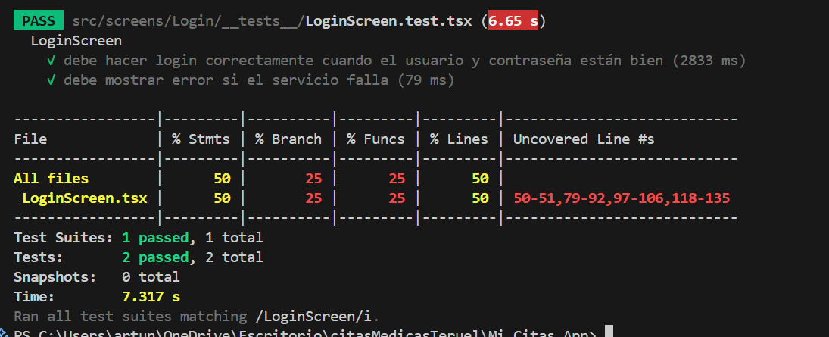
Prueba Unitaria No 2.
DOCUMENTOS DE REFERENCI
Versión: | Título:
V1 | Prueba Unitaria: Modulo de Notificaciones
Detalle de la prueba
Fecha de realización: 06/11/2025 |  |  | Duración de la prueba: 5.02 s
Requerimientos Funcional de la prueba |  |  | Visualización y actualización en tiempo real de notificaciones del sistema.
Objetivo |  |  | Verificar que la pantalla se suscriba correctamente al Socket de notificaciones, renderice la lista de mensajes entrantes y cargue el historial inicial.
Tipo de Prueba |  |  | Prueba Unitaria Automatizada (Jest + React Native Testing Library)
Datos de entrada de la prueba |  |  | Mock Socket: Array de objetos [{ title: 'Cita Médica', message: 'Tu cita es mañana'... }].  Mock HTTP: Respuesta inicial vacía [].
Procedimiento de Prueba |  |  | 1. Mockear notificationSocket simulando un BehaviorSubject (RxJS).  2. Renderizar <NotificationScreen />.  3. Emitir datos de prueba a través del socket simulado.  4. Validar renderizado de textos en pantalla y llamada al servicio GetAllUsers.
Datos de salida - Resultado Esperado |  |  | La interfaz debe mostrar las notificaciones inyectadas y solicitar los datos iniciales al backend sin errores.
Resultado Obtenido Prueba Exitosa |  |  | ¿Prueba Exitosa? |  | Si ( x ) | No ( )
Realizado por: |  | Firma |  | Fecha
Juan David Artunduaga Gómez |  | Juan Artunduaga |  | 06/11/2025
Aprobado por: |  | Firma |  | Fecha

Evidencia visual:
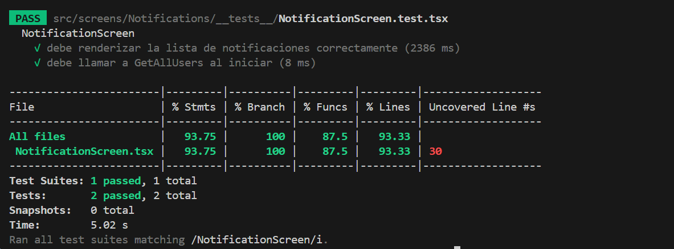
Prueba Unitaria No 3.

DOCUMENTOS DE REFERENCIA
Versión: | Título:
V1 | Prueba Unitaria: Perfil
Detalle de la prueba
Fecha de realización: 06/11/2025 |  |  | Duración de la prueba: 2.222 s
Requerimientos Funcional de la prueba |  |  | Gestión de perfil de usuario, edición de datos y cierre de sesión.
Objetivo |  |  | Validar la correcta visualización de la información personal, la funcionalidad del menú desplegable y la ejecución segura del cierre de sesión (Logout).
Tipo de Prueba |  |  | Prueba Unitaria Automatizada (Jest + React Native Testing Library)
Datos de entrada de la prueba |  |  | Usuario Mock: Juan Pérez (CC: 12345678, EPS: SaludTotal).
Procedimiento de Prueba |  |  | 1. Renderizar la pantalla PersonProfile.  2. Validar que la información (nombre, documento) se muestre tras la carga.  3. Simular apertura del menú de opciones.  4. Validar despliegue de opciones "Editar" y "Salir".  5. Ejecutar acción de "Salir" y verificar redirección al Login.
Datos de salida - Resultado Esperado |  |  | El sistema debe mostrar los datos del usuario y responder a las acciones del menú navegando o abriendo modales según corresponda.
Resultado Obtenido Prueba Exitosa |  |  | ¿Prueba Exitosa? |  | Si ( x ) | No ( )
Realizado por: |  | Firma |  | Fecha
Juan David Artunduaga Gómez |  | Juan Artunduaga |  | 06/11/2025
Aprobado por: |  | Firma |  | Fecha

Evidencia visual:
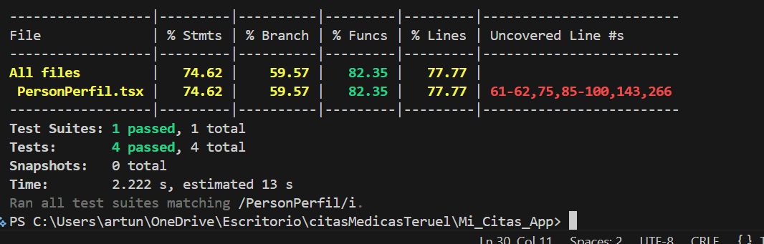

Prueba Unitaria No 4.

DOCUMENTOS DE REFERENCIA
Versión: |  |  |  |  |  |  | Título:
V1 |  |  |  |  |  |  | Prueba Unitaria: Persona relacionada
Detalle de la prueba
Fecha de realización: 06/11/2025 |  |  |  |  |  |  |  |  | Duración de la prueba: 6.703 s
Requerimientos Funcional de la prueba |  |  |  |  |  |  |  |  | Gestión integral de familiares y contactos (CRUD: Crear, Leer, Actualizar, Borrar).
Objetivo |  |  |  |  |  |  |  |  | Validar la integración entre la vista de lista, los servicios de datos y los formularios de edición/creación, asegurando que el flujo completo funcione sin errores.
Tipo de Prueba |  |  |  |  |  |  |  |  | Prueba Unitaria Automatizada (Jest + React Native Testing Library)
Datos de entrada de la prueba
  Mock Data: Lista de familiares simulada.
  Interacción: Navegación entre lista y formulario, disparadores de alertas y validación de campos.
Procedimiento de Prueba |  |  |  |  |  |  |  |  | 1. Ejecutar suite de pruebas para RelatedPersonsScreen y componentes asociados.  2. Validar renderizado de tarjetas de contacto.  3. Probar apertura y funcionamiento del Modal en modo "Crear".  4. Probar apertura en modo "Editar" con datos precargados.  5. Verificar lógica de eliminación y alertas de seguridad.
Datos de salida - Resultado Esperado |  |  |  |  |  |  |  |  | Todos los componentes involucrados (Pantalla + Formularios) deben renderizar correctamente y pasar sus validaciones internas.
Resultado Obtenido Prueba Exitosa |  |  |  |  |  |  |  |  | ¿Prueba Exitosa? |  | Si ( x ) | No ( )
Realizado por: |  |  |  |  |  |  |  | Firma |  | Fecha
Juan David Artunduaga Gómez |  |  |  |  |  |  |  | Juan Artunduaga |  | 06/11/2025
Aprobado por: |  |  |  |  |  |  |  | Firma |  | Fecha

Evidencia visual:
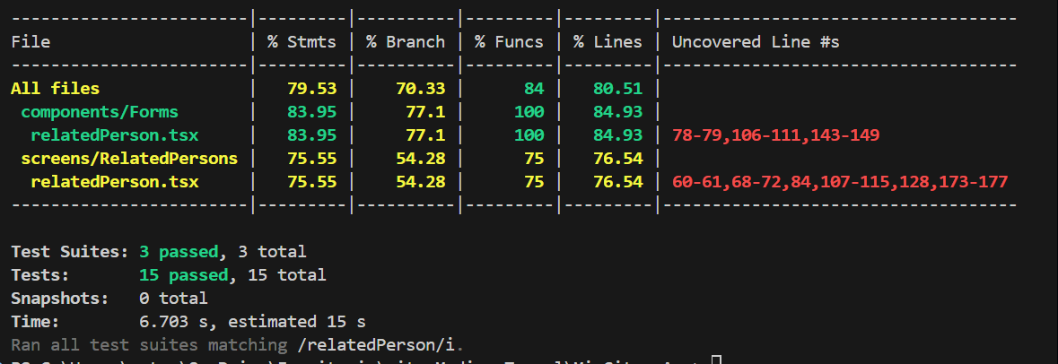

Prueba Unitaria No 5.

DOCUMENTOS DE REFERENCIA
Versión: |  |  |  |  |  |  | Título:
V1 |  |  |  |  |  |  | Pruebas Unitarias: Modulo de Reserva de Citas
Detalle de la prueba
Fecha de realización: 06/11/2025 |  |  |  |  |  |  |  |  | Duración de la prueba: 3mn
Requerimientos Funcional de la prueba
  Agendamiento de citas médicas en tiempo real con validación de disponibilidad
Objetivo |  |  |  |  |  |  |  |  | Validar la carga de horarios disponibles, la interacción con el servicio de Sockets (bloqueo/desbloqueo de cupos) y el flujo de confirmación de citas.
Tipo de Prueba |  |  |  |  |  |  |  |  | Prueba Unitaria Automatizada (Jest + React Native Testing Library)
Datos de entrada de la prueba |  |  |  |  |  |  |  |  | Mock Horarios: Lista [{08:00, disponible}, {09:00, ocupado}].  Mock Sockets: Respuestas simuladas para lock (bloquear) y confirm (agendar).
Procedimiento de Prueba |  |  |  |  |  |  |  |  | 1. Renderizar ReservationView y simular conexión al Socket.  2. Validar visualización de horarios disponibles vs. ocupados.  3. Simular clic en hora disponible (08:00) -> Verificar intento de lock y apertura de Diálogo.  4. Simular caso de "Cupo ganado" (Confirmación exitosa).  5. Simular caso de "Cupo perdido" (Alerta de error/ocupado)
Datos de salida - Resultado Esperado |  |  |  |  |  |  |  |  | El sistema debe bloquear el horario en tiempo real, pedir confirmación al usuario y mostrar la notificación (Toast) de éxito o error según la respuesta del servidor.
Resultado Obtenido Prueba Exitosa |  |  |  |  |  |  |  |  | ¿Prueba Exitosa? |  | Si ( x ) | No ( )
Realizado por: |  |  |  |  |  |  |  | Firma |  | Fecha
Juan David Artunduaga Gómez |  |  |  |  |  |  |  | Juan Artunduaga |  | 06/11/2025
Aprobado por: |  |  |  |  |  |  |  | Firma |  | Fecha

Evidencia visual:
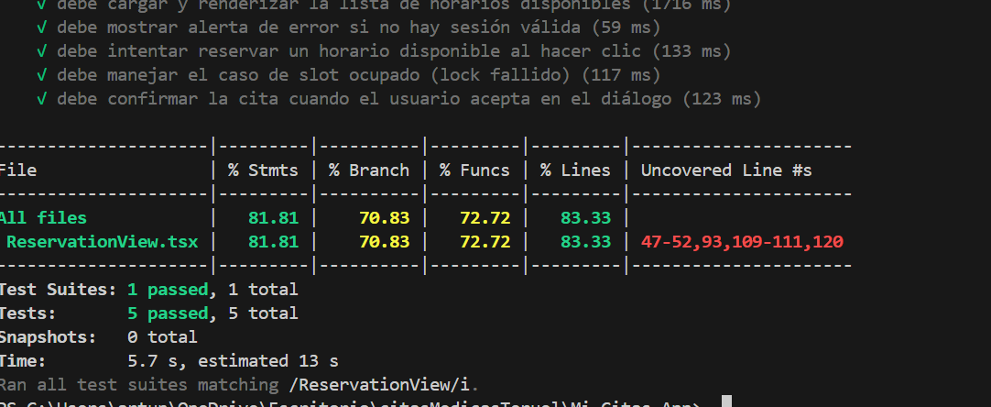

Prueba Unitaria No 6.
DOCUMENTOS DE REFERENCIA
Versión: |  |  |  |  |  |  | Título:
V1 |  |  |  |  |  |  | Prueba Unitaria: Pantalla Principal (Home)
Detalle de la prueba
Fecha de realización: 06/11/2025 |  |  |  |  |  |  |  |  | Duración de la prueba: 2mn
Requerimientos Funcional de la prueba
  Visualización del menú principal de tipos de citas y acceso rápido a módulos clave.
Objetivo |  |  |  |  |  |  |  |  | Validar la carga de tipos de cita desde el backend, la lógica de visualización limitada (primeros 5 ítems + botón "Ver más"), el funcionamiento del modal expandible y la navegación a la vista de Reserva.
Tipo de Prueba |  |  |  |  |  |  |  |  | Prueba Unitaria Automatizada (Jest + React Native Testing Library)
Datos de entrada de la prueba |  |  |  |  |  |  |  |  | Mock API: Lista de 6 tipos de cita (Medicina General, Odontología, etc.).  Mock Fallo: Error simulado para probar carga de datos por defecto (fallback).
Procedimiento de Prueba |  |  |  |  |  |  |  |  | 1.Renderizar HomeScreen y validar llamada a TypeCitation.  2. Verificar que se muestren los primeros 5 ítems y el botón "Ver más".  3. Simular clic en una tarjeta y validar navegación a ReservationView.  4. Simular clic en "Ver más" y validar apertura del Modal con la lista completa.  5. Simular fallo del servicio y verificar que se muestren los datos estáticos de respaldo.
Datos de salida - Resultado Esperado |  |  |  |  |  |  |  |  | La pantalla debe adaptarse dinámicamente a la respuesta del servidor, permitiendo navegar o expandir la lista según la interacción del usuario.
Resultado Obtenido Prueba Exitosa |  |  |  |  |  |  |  |  | ¿Prueba Exitosa? |  | Si ( x ) | No ( )
Realizado por: |  |  |  |  |  |  |  | Firma |  | Fecha
Juan David Artunduaga Gómez |  |  |  |  |  |  |  | Juan Artunduaga |  | 06/11/2025
Aprobado por: |  |  |  |  |  |  |  | Firma |  | Fecha

Evidencia visual:
